Ponedeljek, 4. 5. 2020
MATEMATIKA
Pred počitnicami si dobil kar veliko matematičnih nalog. Danes ti pošiljam rešitve. Preberi in preglej si naloge ter naredi popravo tam, kjer je potrebno.
Če imaš še željo po reševanju zanimivih matematičnih nalog, jih lahko najdeš na Arnesovi spletni strani ali pa se raje odloči za zgodbo o večkratnikih. Seveda potrebuješ pomoč družinskih članov.
https://interaktivne-vaje.si/02_osnova/predmeti_meni/matematika_meni_1_5.html

ZGODBA V VEČKRATNIKIH

Otrok izžreba ( izbere) kartonček s številko do 10 (poštevanka). Vodja igre pripoveduje zgodbo, v kateri nastopa čim več števil med 1 in 100 – večkratniki poštevanke. Naloga otroka je, da čim hitreje vstane, ko zasliši številko, ki je večkratnik poštevanke, ki jo je izžrebal.

Primer zgodbe:
»Danes zjutraj sem se zbudil ob 6 uri. Umil in oblekel sem se in za zajtrk popil 15 majhnih požirkov mleka. Z avtomobilom me je mamica odpeljala do šole. Vozila je 56 kilometrov na uro. Šola je od mojega doma oddaljena 12 km. Na poti sva naletela na nesrečo, zato sva v koloni stala kar 36 minut. Zamudil sem 45 minut pouka. Poleg mene, so zamudili še 3 sošolci. Vsi 4 smo skupaj vstopili v učilnico. Vstopili smo, ko se je ravno začela matematika. Izračunal sem 25 računov. Vse sem imel prav! Ob 10. uri in 50 minut smo začeli s športom. Tekli smo 7 krogov naredili smo 20 trebušnjakov in 32 počepov. Nato smo metali na koš. Vsi skupaj smo zadeli kar 63 točk. Pri slovenščini smo se pogovarjali o tem, kje smo radi, ko smo doma. Povedal sem, da sem rad doma - na Novakovi 72, poletje pa preživim pri babici, ki je doma na Obrežni ulici 64. Po pouku nas je 21 učencev šlo na kosilo, 9 pa k pevskemu zboru. Po kosilu smo v učilnici naredili domačo nalogo, nato pa smo se pred šolskim vhodom zbrali tisti, ki hodimo na avtobus. Danes nas je bilo tam 40. Vožnja z avtobusom do doma je trajala 14 minut, a sem moral potem od postaje do doma prehoditi še približno 100 metrov. 35 minut za menoj se je domov vrnil moj očka. Očka hodi na delo v mesto, ki je od nas oddaljeno 54 km, mama pa dela v trgovini 24 km proč od doma. Pretekli vikend je mama praznovala 30. rojstni dan. Pomagal sem ji pripraviti pecivo in piškote za povabljene. Receptov se ne spomnim več, vem pa, da sva v pecivo dala 81g orehov in 90 gramov sladkorja. Iz testa, v katerega sva dala maslo, pa je nastalo 28 čokoladnih in 27 navadnih piškotov. Prišlo je 20 sorodnikov in 8 maminih sodelavcev ter 16 prijateljev. Praznovanje je bilo krasno. Spoznal sem 5 novih prijateljev. Dovolj o tem! Sedajle moram ponoviti šolsko snov, nato pa imam trening nogometa. Po treningu, me ob 18. uri na igrišču pobere mama, nato pa ji bom pomagal pripraviti večerjo, se umil, si pripravil torbo za šolo in ob 9. uri in 30 minut šel v posteljo.
Rešitve nalog:
stran 24: samo nalogo Ponovim
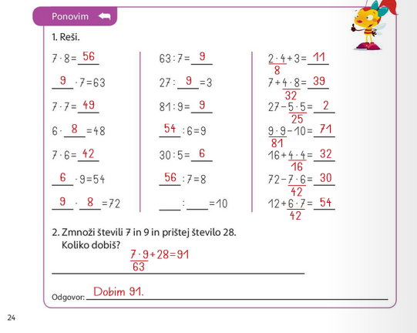
stran 26: – Miselni orehi
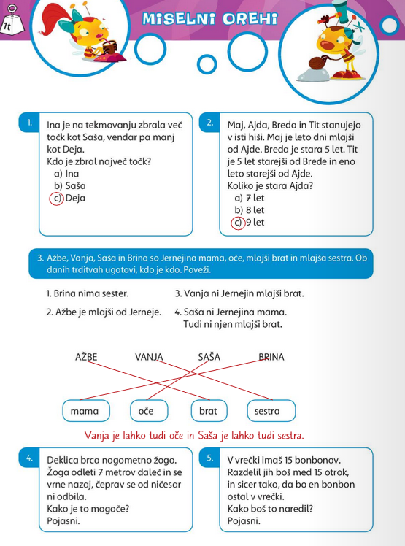

stran 35: samo nalogo Ponovim
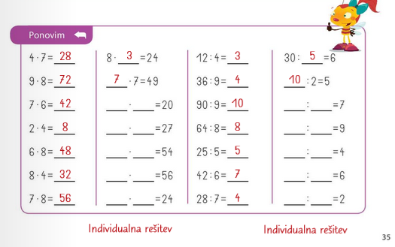

stran 41: samo nalogo Ponovim

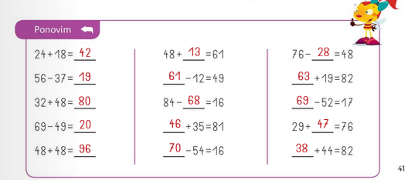

stran 42, 43
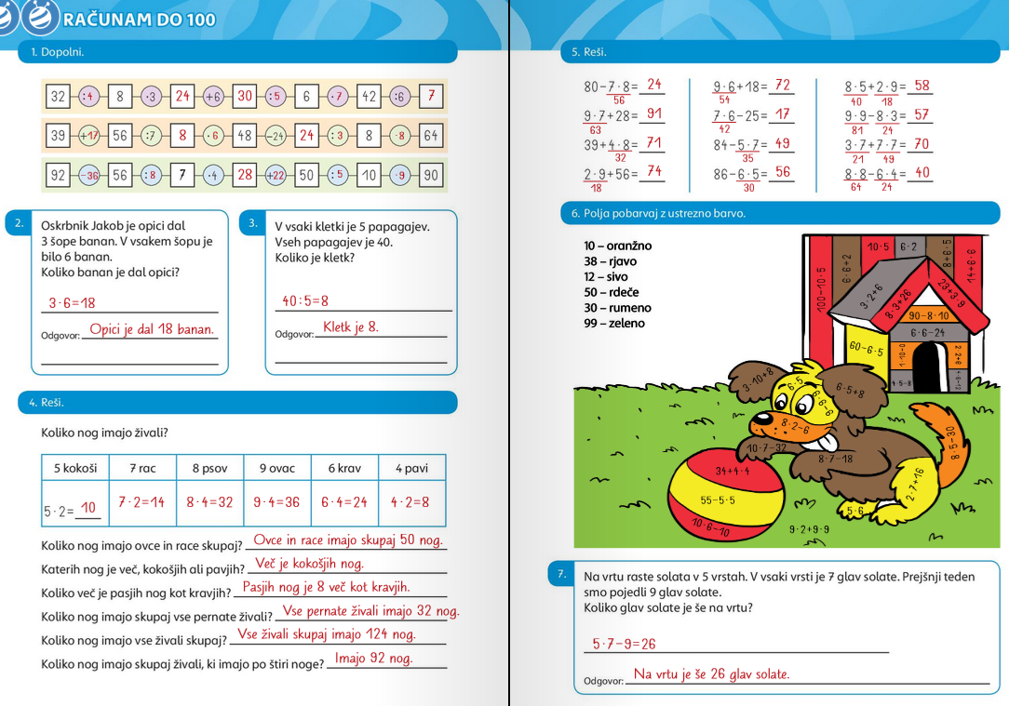

stran 59: samo nalogo Ponovim
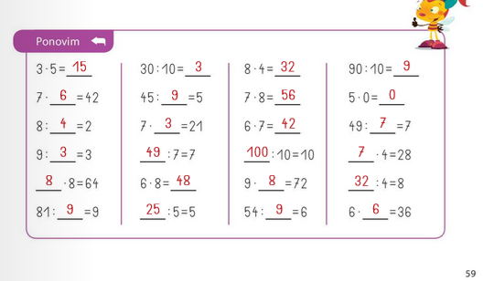

GLASBA - ritmiziranje

Pri glasbeni umetnosti sem ti pripravila izziv. Tega najdeš na spodnji povezavi. Najprej si oglej potek ritmiziranja na posnetku, razvozlaj (ne bo težko), kakšen udarec je BIM (bim), kakšen BUM (bam) in kakšen BIDDY (jaz mu rečem didi), nato pa se kar ob posnetku poskusi. Jaz moram tisti hitrejši del še natrenirati, se še motim, je pa vseeno zelo zabavno in se veliko smejimo tudi na ta račun.

https://www.youtube.com/watch?v=aXZWgOf2lSA

ŠPORT
Zagotovo ti je v letošnjem šolskem letu, pa tudi že prej, v spominu ostala kakšna športna dejavnost, ki ti je bila zelo všeč. Danes se pri športu posveti neki športni dejavnosti, ki ti je ljuba. Če se da, jo izvedi na prostem, na svežem zraku, lahko greš s starši tudi na večerni sprehod z lučkami.

